**Танец «Солнышко и радуга»**

Исполняется под «Вальс» С. Сайдашева из музыкальной драмы «Наёмщик»

В зал забегает девочка-Солнышко, на талии у неё пояс, к которому прикреплено 16 полуметровых разноцветных атласных лент. Эти ленточки Солнышко держит в руках, по 8 штук в каждой руке.

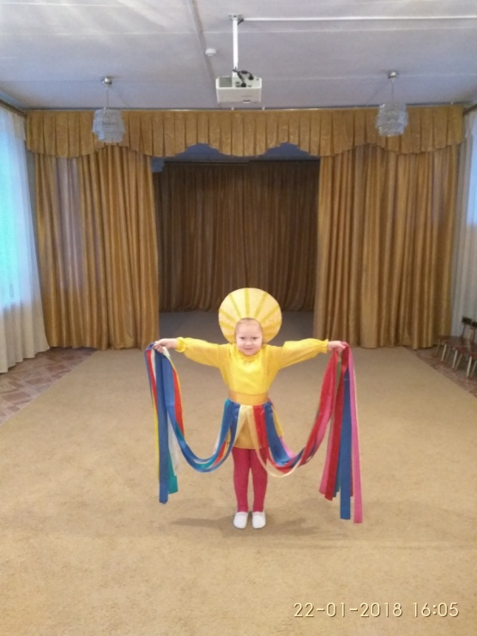

Солнышко отпускает ленты, к ней подбегает 8 девочек, они берутся за ленточки у самого пояса и, скользя по ним пальцами рук, «добираются» до свободных концов лент.

Исходное положение танца: в центре стоит девочка-Солнышко, вокруг неё, держась за кончики лент, стоят 8 девочек. Руки у девочек внизу, голова опущена, они стоят на таком расстоянии от Солнышка, чтобы середина лент находилась почти у самого пола.

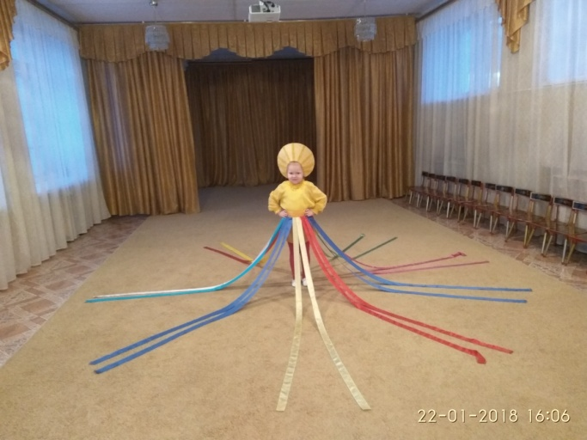

*Примечание:* если про движения Солнышка ничего не указано, то эта девочка просто стоит, руки на поясе, на лице улыбка.

**Вступление** (четыре такта)

*Такты 1–4.* Девочки, поднимая голову, делают неторопливый вздох.

**Часть I**

*Такт 1.* Выставляют вперёд на носок правую ногу, одновременно поднимая вперёд правую руку.

*Такт 2.* Отводят правую ногу и правую руку в сторону (вправо).

*Такт 3.* С полуприседанием возвращают правую ногу в исходное положение, одновременно правую руку через низ проводят влево.

*Такт 4.* Выпрямляются (из полуприседа), правая рука возвращается в исходное положение.

*Такты 5, 6.* Играя ленточками, поднимают руки вверх.

*Такты 7, 8.* Играя ленточками, опускают руки вниз.

*Такты 9–12.* Повторяют такты 1–4 (левая нога и левая рука).

*Такты 13–16.* Повторяют движения тактов 5–8.

*Такты 17–24.* Делают на сильную долу пружинку, плавно качая руками: правая рука вперёд, левая рука назад; правая рука назад, левая рука вперёд и т. д.

*Такт 25.* Резко поднимают обе руки вверх и встают на носочки.

*Такт 26.* Опускаются на всю ступню и опускают руки.

*Такты 27, 28*. Повторяют движения тактов 25, 26.

*Такты 29–32*. Играют лентами (руки внизу).

**Часть II**

*Такты 1–16.* Идут на носочках по кругу против часовой стрелки (один круг), правая рука поднята вверх и вперёд, левая рука внизу и сзади. Солнышко медленно поворачивается на месте вслед за девочками (один оборот).

*Такты 17–32.* Повторяют движения тактов 17–32 части I.

**Часть III**

*Такты 1, 2.* Чётные номера стоят на месте и играют лентами (руки внизу),

нечётные номера подбегают к Солнышку, поднимая руки и играя с лентами.

*Такты 3, 4.* Чётные номера стоят на месте и играют лентами (руки внизу), нечётные номера спиной возвращаются на исходные места, опуская руки и также играя лентами.

*Такты 5–8.* Выполняют движения тактов 1–4, только нечётные номера стоят на месте, а чётные подбегают к Солнышку и возвращаются.

*Такты 9–16.* Повторяют движения тактов 1–8.

*Такты 17–32.* Чередуя правую и левую руки, описывают руками от себя большие круги, одновременно несильно пружиня ногами.

**Часть IV**

Повторяют движения части I.

**Часть V** (Девочки всё время играют лентами.)

*Такты 1–4.* Поднимают руки вверх.

*Такты 5–8.* Опускаются на одно колено, руки внизу.

*Такты 9–16.* Повторяют движения тактов 1–8.

*Такты 17–20.* Чётные номера не меняют положения, нечётные встают и поднимают руки.

*Такты 21–24.* Чётные встают и поднимают руки, нечётные опускаются на одно колено (руки внизу).

*Такты 25–32.* Повторяют движения тактов 17–24.

**Часть VI**

*Такты 1–24.* Повторяют движения тактов 1–24 части II.

*Такты 25–32.* Стоят на месте, играют лентами, руки внизу.

**Часть VII**

*Такты 1–28.* Повторяют движения тактов 1–28 части I.

*Такты 29–32.* Играя лентами, поднимают руки вверх.

**Заключение** (восемь тактов)

Держа руки наверху, играют лентами, в конце отпускают их.